**Полет над временем.**

4 февраля 2019 года в рамках гастрольного тура Чашникскую школу искусств посетил баянист Трофим Антипов – Лауреат многих престижных всероссийских и международных конкурсов в сольных и ансамблевых категориях (34 премии), Лауреат Специальной премии Президента Республики Беларусь, член Союза музыкальных деятелей Республики Беларусь, солист Гомельской областной филармонии.

Трофим Александрович приезжает к нам уже не в первый раз и, как правило, на его выступлениях собирается полный зал слушателей. Ведь для юных музыкантов – учеников школы искусств – это не только возможность получить удовольствие от хорошей музыки и виртуозного исполнения, но и обозначить для себя горизонты, к которым надо стремиться.

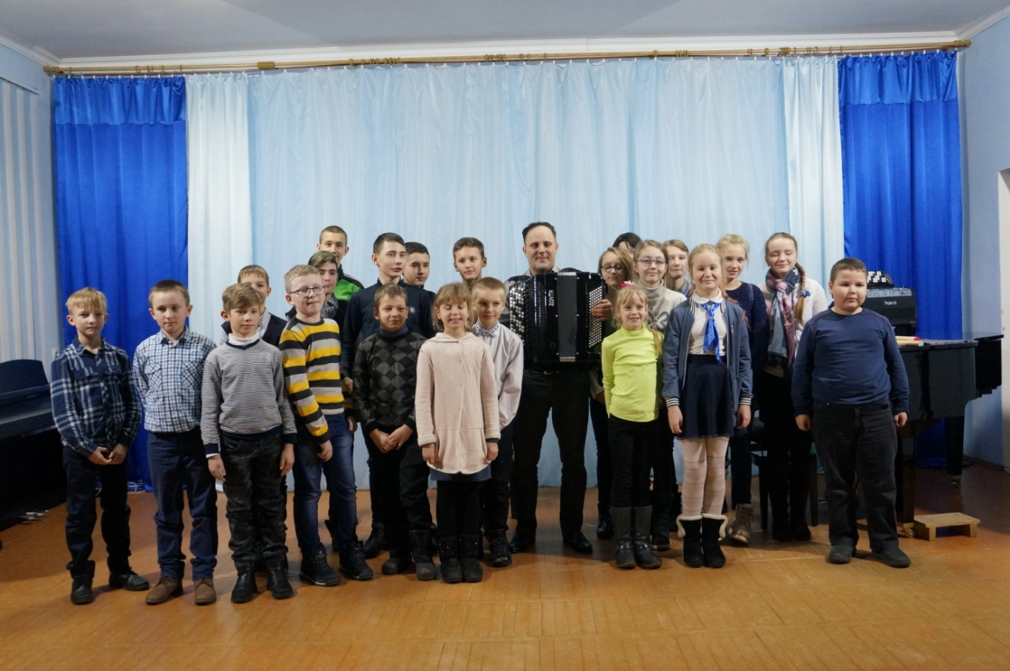

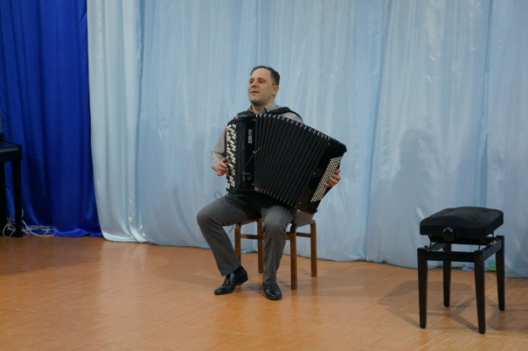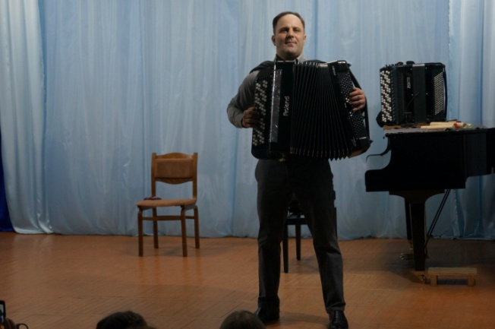

Для многих зрителей его исполнение на электронном баяне стало необычным и запоминающимся. Этот народный и простой, казалось бы, инструмент может имитировать человеческие голоса, птичьи трели и даже звуки симфонического оркестра. Обладая виртуозной техникой, артист смог подарить незабываемые впечатления, исполняя как знакомые всем мелодии из классических и народных произведений, так и современное направление рок-музыки.

Кроме концерта Трофим Антипов провел мастер-класс с учащимися школы и поделился опытом с учителями.